

ПЛАН ЗАСТРОЙКИ
по компетенции «Правоохранительная деятельность (Полицейский)» (юниоры)
Итогового (межрегионального) этапа Чемпионата по профессиональному мастерству «Профессионалы»

2025 г.

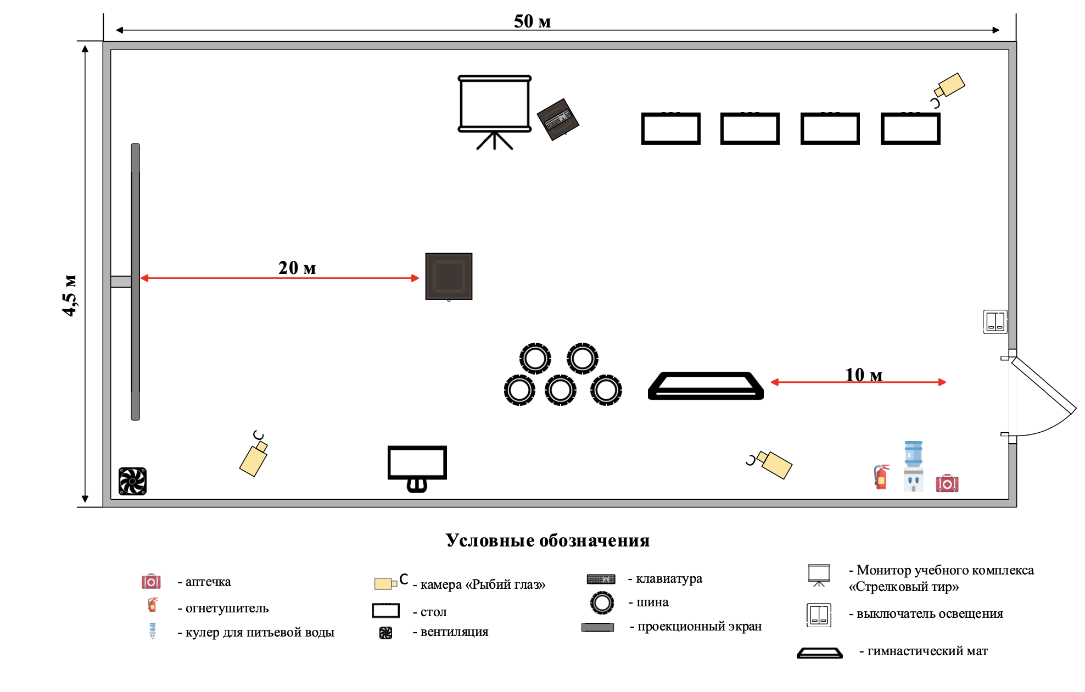
Рабочая зона «Тир-А» для задания А1 и А3

Рабочая зона «Тир-Б» для задания А2
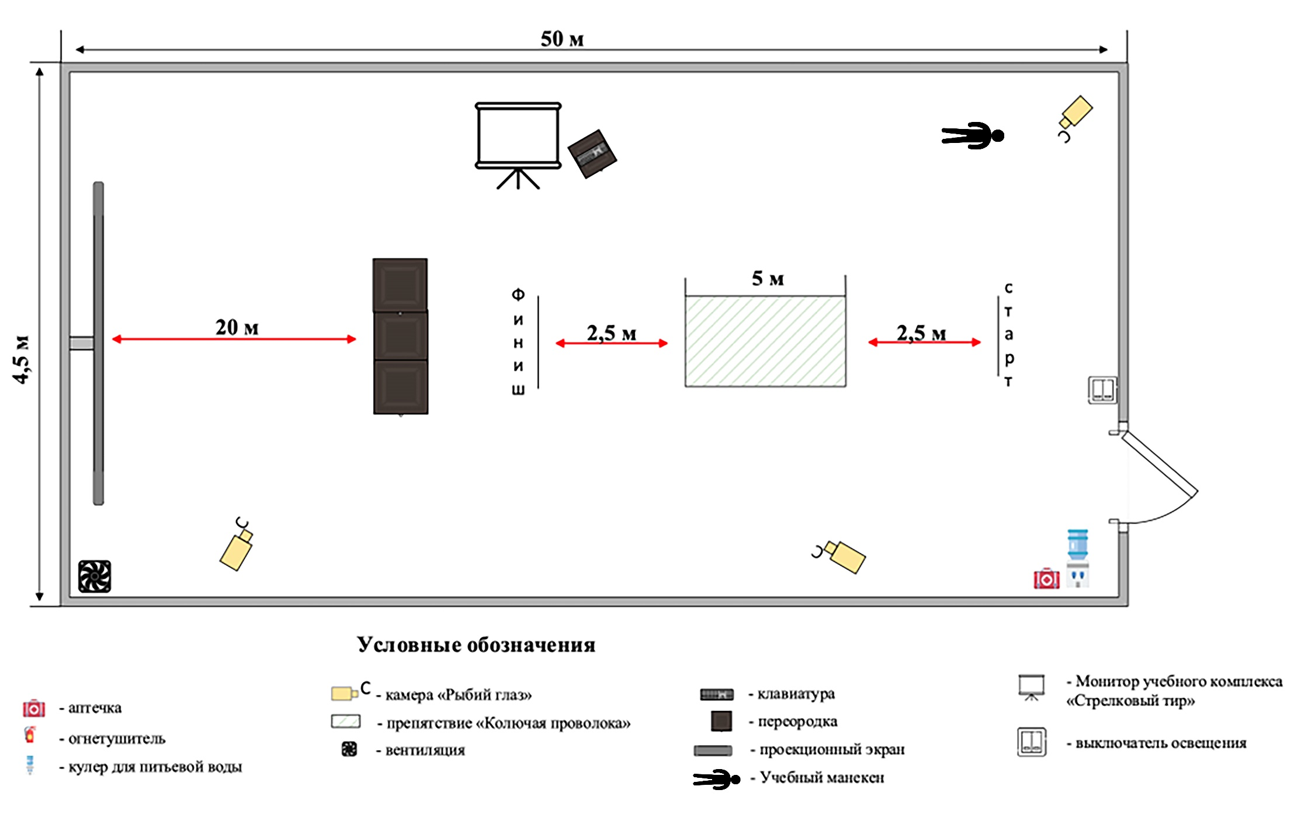

Рабочая зона «Малый спортивный зал»
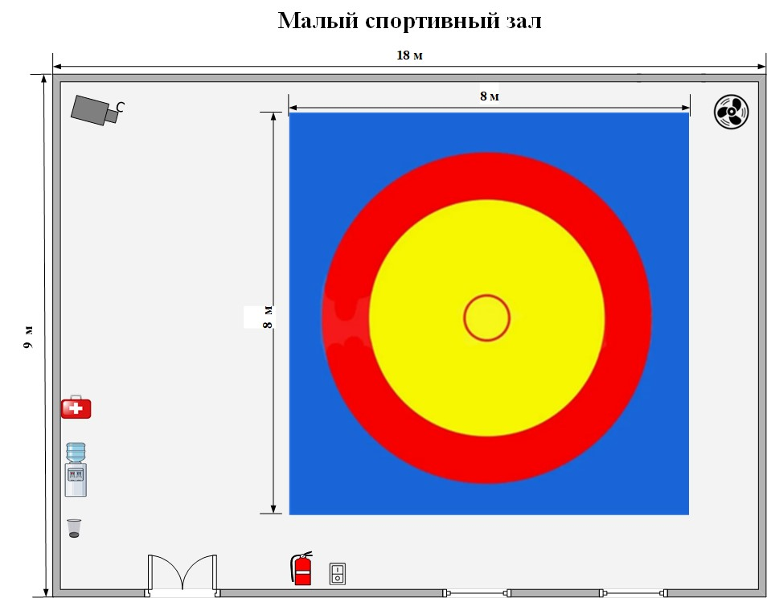

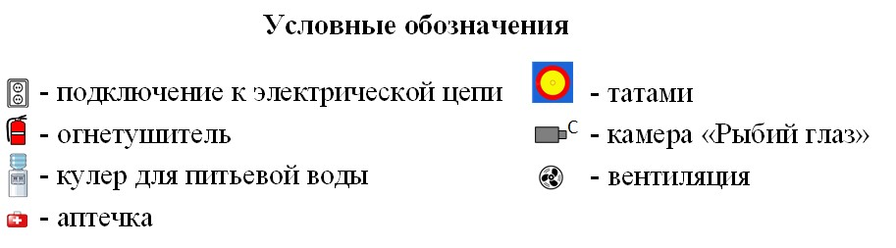

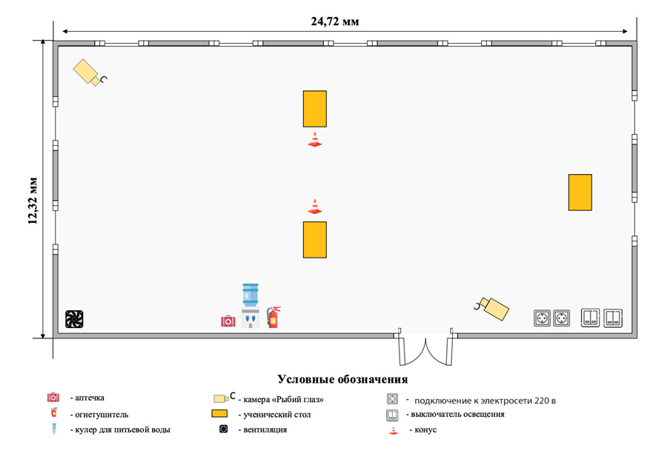
Рабочая зона «Большой спортивный зал - А»

Рабочая зона «Большой спортивный зал - Б»
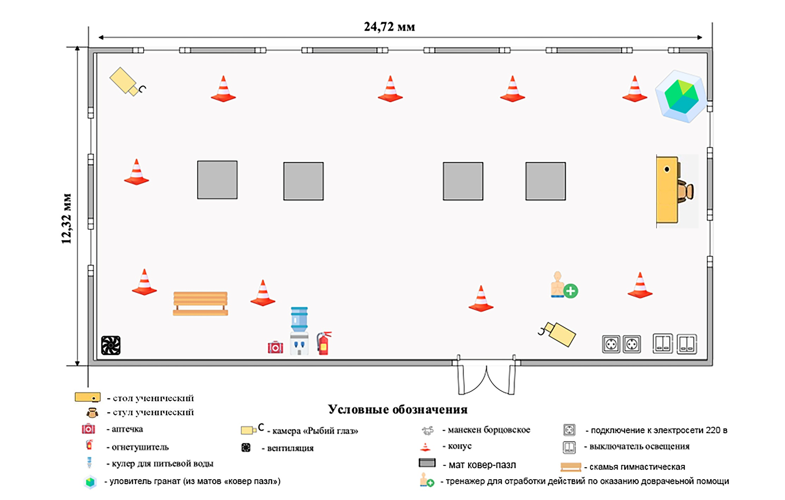

Рабочая зона «Плац»
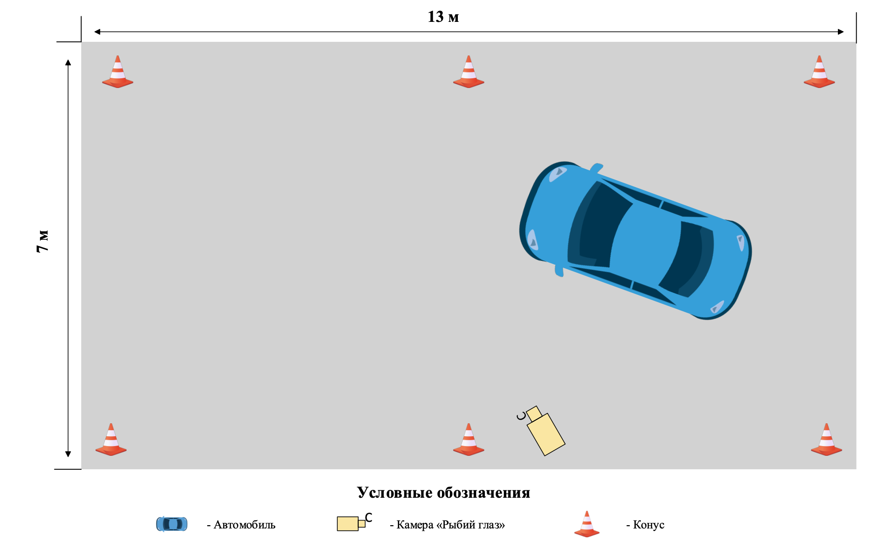

Рабочая зона «Полигон Дежурная часть»
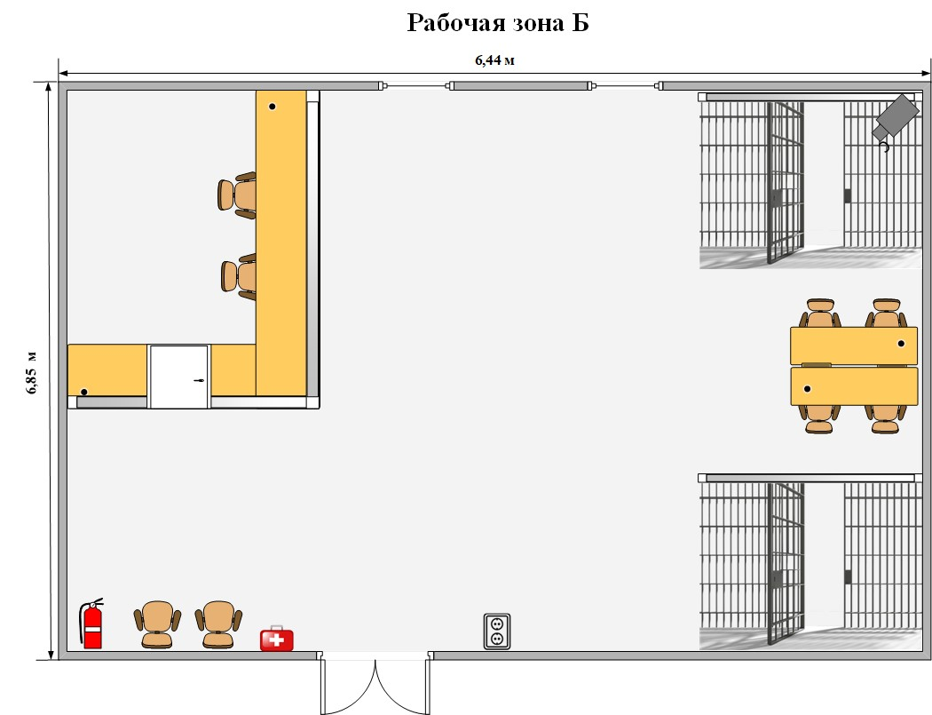

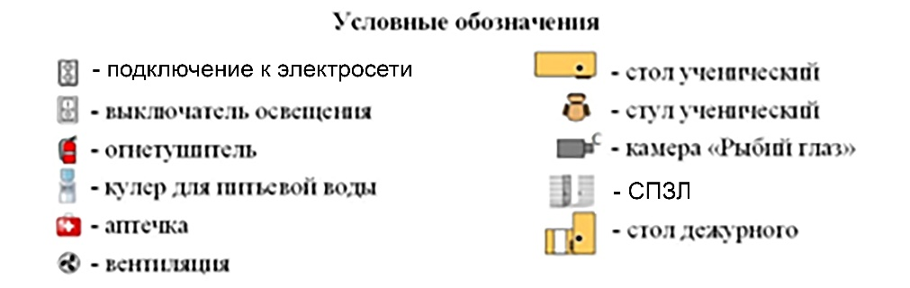

Рабочая зона «Полигон БПЛА»
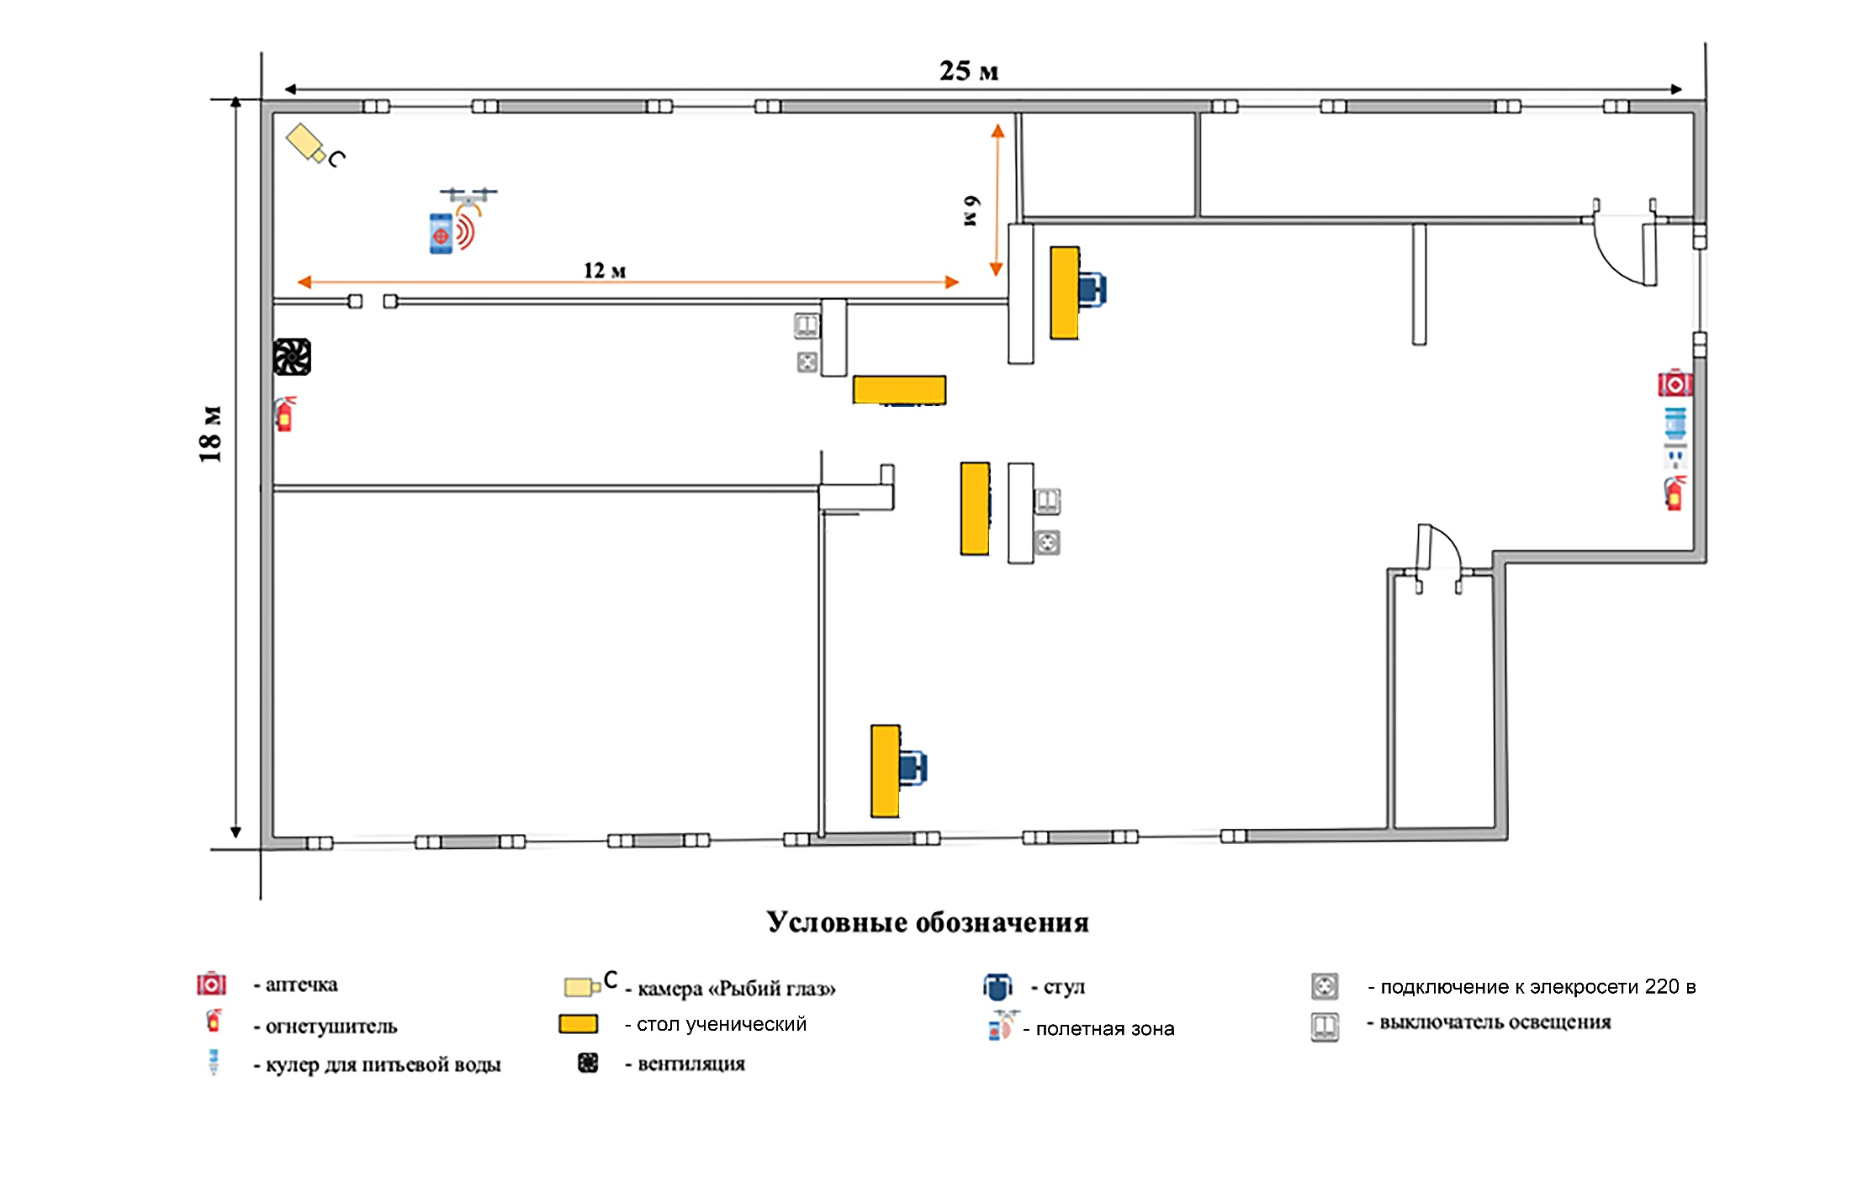

Рабочая зона «Тактический полигон»
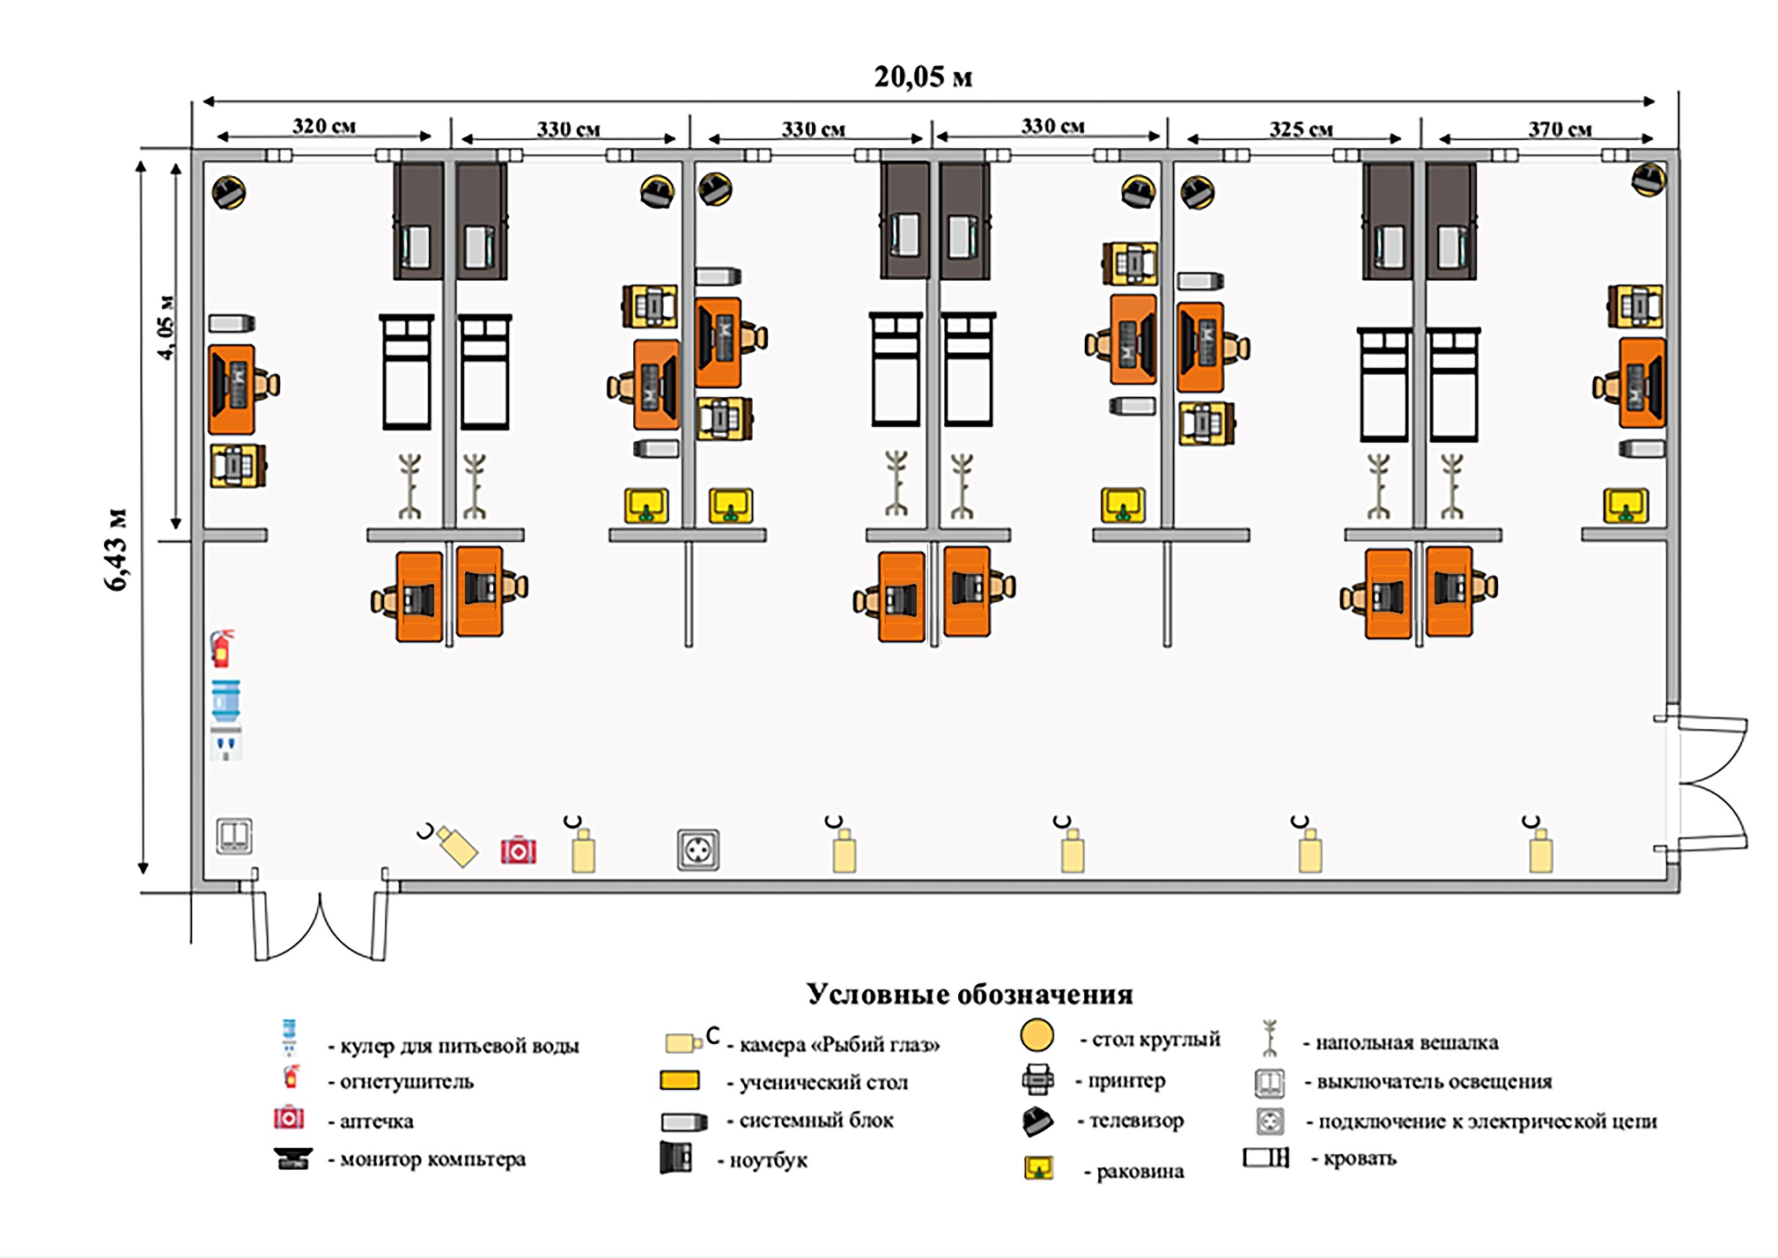

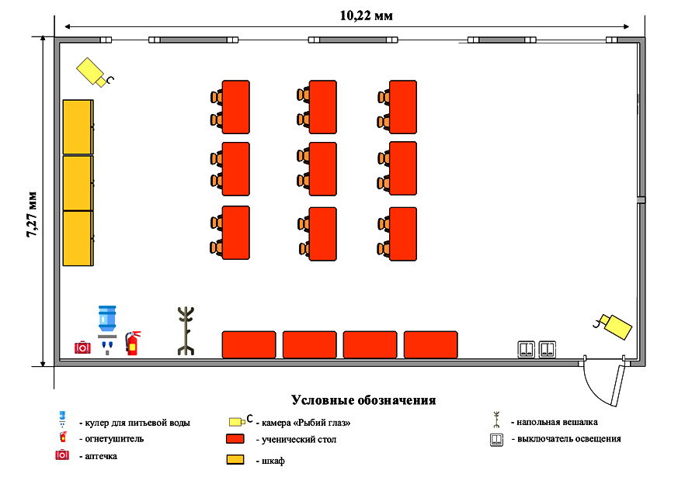
Комната конкурсантов

Комната главного эксперта и комната экспертов
